Аналитическая справка
об уровне цен на фиксированный набор товаров и динамике их изменения в г. Чебоксары
по состоянию за период с 1 по 8 ноября 2019 года

Сравнительный анализ средних цен по 40 наименованиям продовольственных товаров показал, что за неделю:
1) средняя цена понизилась по 17 товарам:
Наименование: | Средняя цена, руб. |  | Изменение, %
Наименование: | 01.11.2019 | 08.11.2019 | Изменение, %
Мандарины, 1 кг | 116,98 | 109,52 | -6,37%
Морковь столовая свежая, 1 кг | 21,87 | 21,00 | -3,98%
Сметана м.д.ж. (15%), 1 кг | 166,06 | 160,58 | -3,30%
Сахар песок, 1 кг | 33,11 | 32,04 | -3,24%
Апельсины, 1 кг | 101,25 | 98,24 | -2,98%
Сыр твердый (м.д.ж. 45 %), 1 кг | 432,55 | 420,05 | -2,89%
Лук репчатый свежий, 1 кг | 23,03 | 22,39 | -2,76%
Творог (м.д.ж. 5-9%), 1 кг | 178,78 | 174,05 | -2,64%
Вода питьевая столовая, 5 л | 47,98 | 46,75 | -2,57%
Молоко питьевое (м.д.ж. 2,5-4%), 1 кг | 46,79 | 45,67 | -2,38%
Рыба мороженая, 1 кг | 88,34 | 86,40 | -2,20%
Колбасы сырокопченые, 1 кг | 576,83 | 565,16 | -2,02%
Рыба копченая, 1 кг | 311,33 | 306,03 | -1,70%
Картофель свежий, 1 кг | 13,22 | 13,01 | -1,58%
Соль поваренная, 1 кг | 11,27 | 11,13 | -1,27%
Капуста белокочанная свежая, 1 кг | 17,69 | 17,53 | -0,92%
Масло подсолнечное рафинированное, 1 кг | 70,92 | 70,59 | -0,46%
2) средняя цена повысилась по 20 товарам:
Мясо кур, 1 кг | 145,08 | 145,15 | 0,05%
Кефир (м.д.ж. 3,2%), 1 кг | 69,67 | 69,83 | 0,23%
Виноград свежий, 1 кг | 84,29 | 84,58 | 0,34%
Хлеб черный ржаной, ржано-пшеничный, 1 кг. | 34,66 | 34,78 | 0,35%
Крупа рисовая (сорт первый), 1 кг | 59,21 | 59,83 | 1,06%
Яйцо столовое 1 категории (С1), 1 десяток | 51,80 | 52,57 | 1,49%
Макаронные изделия (сорт высший), 1 кг | 36,70 | 37,28 | 1,59%
Рыба соленая, 1 кг | 135,06 | 137,48 | 1,79%
Изделия колбасные вареные, 1 кг | 170,18 | 173,99 | 2,24%
Мука пшеничная (сорт высший), 1 кг | 29,33 | 30,07 | 2,52%
Колбасы варено-копченые, 1 кг | 266,18 | 273,24 | 2,65%
Хлеб белый из пшеничной муки, 1 кг. | 47,94 | 49,46 | 3,18%
Масло сливочное (м.д.ж. 82,5%), 1 кг | 514,12 | 532,18 | 3,51%
Бананы свежие, 1 кг | 66,61 | 68,98 | 3,55%
Крупа гречневая (сорт первый), 1 кг | 41,87 | 43,99 | 5,08%
Яблоки свежие, 1 кг | 57,37 | 60,96 | 6,26%
Рыбные консервы, 1 шт. | 26,72 | 28,79 | 7,75%
Огурцы свежие, 1 кг | 67,79 | 73,83 | 8,91%
Перец сладкий свежий, 1 кг | 51,03 | 62,32 | 22,13%
Томаты свежие, 1 кг | 52,63 | 65,26 | 24,01%
3) средняя цена не изменилась по 3 товарам:
Чай черный байховый, 1 кг | 362,35
Говядина, 1 кг | 342,25
Свинина, 1 кг | 224,73
__________________________
График динамики изменения уровня цен на фиксированный набор товаров в г. Чебоксары
по состоянию за период с 1 по 8 ноября 2019 года

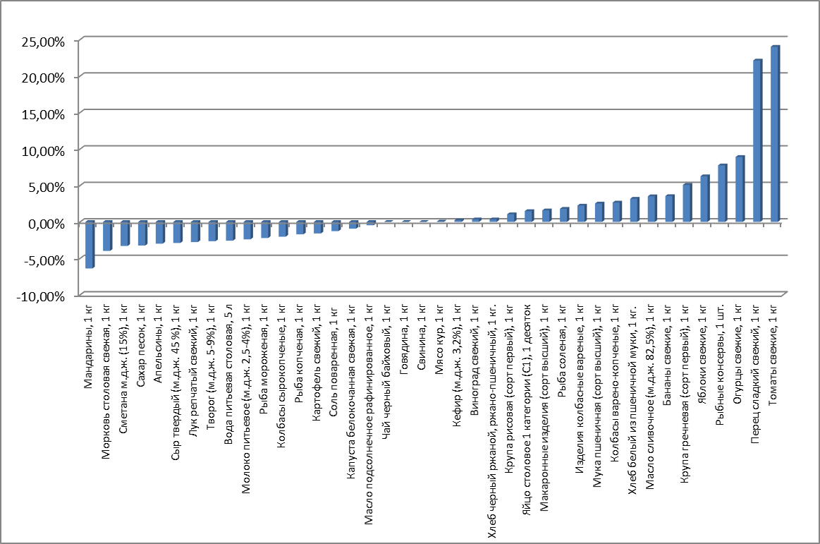
Минимальные цены по состоянию на 08.11.2019

№ п.п. | Наименование  продовольственного товара | Минимальные цены (на 08.11.2019)
№ п.п. | Наименование  продовольственного товара | Цена, руб. | Наименование магазина | Адрес
1 | Мука пшеничная (сорт высший), 1 кг | 24,00 | ЗАО «ТК «Центральный» | ул. Гагарина, д.1
2 | Крупа рисовая (сорт первый), 1 кг | 43,00 | «Санар» | Московский пр., 36
3 | Крупа гречневая (сорт первый), 1 кг | 29,00 | ЗАО «ТК «Центральный» | ул. Гагарина, д.1
4 | Макароны (сорт высший), 1 кг | 30,00 | «Пятёрочка» | пр. М Горького, 7
5 | Масло подсолнечное рафин., 1 кг | 49,00 | «Пятёрочка» | пр. М Горького, 7
6 | Сахар песок, 1 кг | 26,90 | «Магнит» | ул. Айзмана, 1
7 | Соль поваренная, 1 кг | 7,00 | «Пятёрочка» | пр. М Горького, 7
8 | Чай черный байховый, 1 кг | 96,00 | «Пятёрочка» | пр. М Горького, 7
9 | Вода питьевая столовая, 5 л | 35,90 | «Магнит» | ул. Айзмана, 1
10 | Изделия колбасные вареные, 1 кг | 71,42 | «Пятёрочка» | пр. М Горького, 7
11 | Колбасы варено-копченые, 1 кг | 185,00 | ЗАО «ТК «Центральный» | ул. Гагарина, д.1
12 | Колбасы сырокопченые, 1 кг | 437,00 | «Мираж» | пр. Мира, 23
13 | Говядина, 1 кг | 230,00 | ЗАО «ТК «Центральный» | ул. Гагарина, д.1
14 | Свинина, 1 кг | 170,00 | ЗАО «ТК «Центральный» | ул. Гагарина, д.1
15 | Мясо кур, 1 кг | 109,90 | «Магнит» | ул. Айзмана, 1
16 | Рыба мороженая, 1 кг | 69,00 | «Тутлах» | ул. Энтузиастов, 40
17 | Рыба копченая, 1 кг | 180,00 | ЗАО «ТК «Центральный» | ул. Гагарина, д.1
18 | Рыба соленая, 1 кг | 75,00 | ЗАО «ТК «Центральный» | ул. Гагарина, д.1
19 | Рыбные консервы, 1 шт. | 17,00 | «Пятёрочка» | пр. М Горького, 7
20 | Хлеб белый из пшеничной муки, 1 кг. | 44,00 | «Санар» | Московский пр., 36
21 | Хлеб черный, 1 кг | 30,66 | «Удача» | ул. Николаева, 42
22 | Молоко питьевое (м.д.ж. 2,5-4%), 1 кг | 31,11 | «Пятёрочка» | пр. М Горького, 7
23 | Творог (м.д.ж. 5-9%), 1 кг | 131,00 | «Магнит» | ул. Айзмана, 1
24 | Масло сливочное (м.д.ж. 82,5%), 1 кг | 390,00 | ЗАО «ТК «Центральный» | ул. Гагарина, д.1
25 | Кефир (м.д.ж. 3,2%), 1 кг | 29,00 | «Мираж» | пр. Мира, 23
26 | Сметана м.д.ж. (15%), 1 кг | 75,33 | «Магнит» | ул. Айзмана, 1
27 | Сыр твердый (м.д.ж. 45 %), 1 кг | 320,00 | ЗАО «ТК «Центральный» | ул. Гагарина, д.1
28 | Картофель свежий, 1 кг | 11,00 | «Пятёрочка» | пр. М Горького, 7
29 | Лук репчатый свежий, 1 кг | 18,90 | «Магнит» | ул. Айзмана, 1
30 | Капуста белокочанная свежая, 1 кг | 12,90 | «Магнит» | ул. Айзмана, 1
31 | Морковь столовая свежая, 1 кг | 15,00 | «Пятёрочка» | пр. М Горького, 7
32 | Огурцы свежие, 1 кг | 45,00 | ЗАО «ТК «Центральный» | ул. Гагарина, д.1
33 | Томаты свежие, 1 кг | 55,00 | «Санар» | Московский пр., 36
34 | Перец сладкий свежий, 1 кг | 54,00 | «Пятёрочка» | пр. М Горького, 7
35 | Яблоки свежие, 1 кг | 49,00 | «Пятёрочка» | пр. М Горького, 7
36 | Бананы свежие, 1 кг | 55,00 | ЗАО «ТК «Центральный» | ул. Гагарина, д.1
37 | Виноград свежий, 1 кг | 70,00 | ЗАО «ТК «Центральный» | ул. Гагарина, д.1
38 | Апельсины, 1 кг | 89,90 | «Магнит» | ул. Айзмана, 1
39 | Мандарины, 1 кг | 59,90 | «Магнит» | ул. Айзмана, 1
40 | Яйцо столовое 1 кат. (С1), 1 дес. | 41,00 | «Пятёрочка» | пр. М Горького, 7

________________________________________________

